Praha, 28. srpna 2024

**Nad projektem Rezidence Maroldka od PSN vlaje glajcha**

***Společnost PSN úspěšně dokončila hrubou stavbu projektu Rezidence Maroldka v Praze 4 – Nuslích. Z 38 jednotek jich aktuálně ke koupi zbývá posledních sedm. K některým z nich náleží také soukromá střešní terasa. V budově současně vznikají čtyři retailové prostory a rovněž společná vyhlídková terasa. Kolaudace je plánována na polovinu roku 2025.***

Projekt [Rezidence Maroldka](https://rezidencemaroldka.cz/) dosáhl milníku hrubé stavby. Po dokončení železobetonové konstrukce se nyní práce přesouvají do interiéru, kde probíhá například instalace topení a rozvodů elektřiny. Dojde také k osazování oken a začnou práce na fasádě.

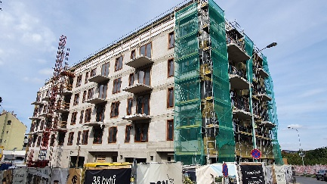V novostavbě vzniká dohromady 33 bytů a 5 ubytovacích jednotek o dispozicích 1+kk až 3+kk a velikostech od 27 do 74 m². K některým náleží balkon či terasa, ke všem pak sklep nebo sklepní kóje. Samozřejmostí je dostatek garážových stání. Chybět nebude ani nabíjecí stanice pro elektromobily. Příjemným místem k odpočinku a sousedskému setkávání se stane společná střešní terasa.

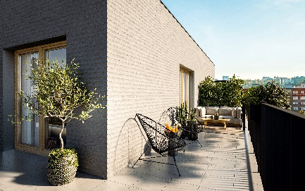*„S dokončením hrubé stavby jsme dosáhli významného milníku a těší nás, že se projekt setkal s tak pozitivním ohlasem. Zbývá nám už jen pár posledních volných jednotek, což svědčí o velkém zájmu a atraktivitě této lokality. Věříme, že se nám podařilo skloubit elegantní design s praktickými detaily, což ocení nejen singles a mladé páry, ale i rodiny hledající kvalitní bydlení v metropoli,“* komentuje ředitel rezidenčních projektů [PSN](https://www.psn.cz/) Jaroslav Macháč.

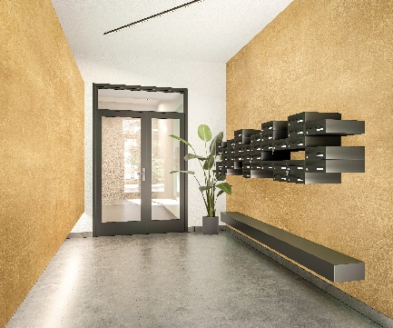Moderní bytový dům o jednom podzemním a šesti nadzemních podlažích, jehož návrh pochází z pera studia Ofstone, je citlivě zakomponován do blokové zástavby oblíbené městské části Nusle. Lokalita nabízí harmonické spojení klidného bydlení a dynamického městského života. Oblast se pyšní množstvím stylových kaváren, bister, pekáren, farmářských prodejen a různých obchodů. Sousední čtvrť Vršovice rovněž láká na pestrou nabídku zábavy, kultury, sportu, vzdělávání a gastronomických zážitků. I centrum města je snadno dostupné – tramvajová zastávka Horky je vzdálena jen 5 minut chůze a cesta na nádraží Vršovice trvá 10 minut. Do nákupního centra Arkády Pankrác lze autem dojet za pouhých 7 minut.

Budoucí rezidenti si mohou užívat přírodu v nedalekých parcích Grébovka a Folimanka. Park Jezerka, který se nachází do 10 minut chůze, nabízí nejen odpočinek v přírodě, ale také kulturní zážitky v Divadle Na Jezerce.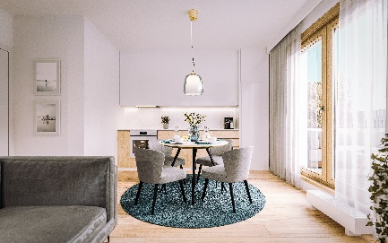

-------------------------------------------------------------------------------------------------------------------------------------

**O PSN**

Na českém trhu s nemovitostmi působí [PSN](https://www.psn.cz/) **již od roku 1991** (původně jako Pražská správa nemovitostí, od roku 2019 už jen pod názvem PSN). Firma se od svého vzniku věnovala zejména **rekonstrukcím činžovních domů**. Ty má ve svém portfoliu i nadále, prošla však velkým rozvojem a v současnosti se již věnuje i **nové výstavbě velkých rezidenčních a polyfunkčních projektů**. Pracuje například na konverzi továrního areálu Koh-i-noor v pražských Vršovicích, na přeměně areálu v Plynárenské ulici v Brně nebo připravuje výstavbu polyfunkční budovy na místě bývalého Transgasu v centru Prahy na Vinohradech, na které spolupracuje se společností Penta Real Estate. Aktuálně realizuje např. Vanguard Prague – revitalizaci původní továrny na 150 unikátních loftů, novostavbu Ahoj Vanguard v jejím sousedství s 94 byty nebo novostavbu Rezidence Maroldka s 38 jednotkami.

PSN také dlouhodobě vytváří **vlastní portfolio nemovitostí** v Praze, Pardubicích, Hradci Králové a Brně, a to pro nájemní bydlení i za účelem pronájmu kanceláří a komerčních prostor. Nejvýznamnějšími jsou ikonický Tančící dům, Dům Módy na Václavském náměstí nebo první český mrakodrap City Empiria na pražské Pankráci. V centru Pardubic na začátku roku zahájila rekonstrukci obchodního centra Grand ve funkcionalistickém paláci od architekta Josefa Gočára.

Společnost PSN je **českou rodinnou firmou**, která byla již pětkrát **oceněna** v programu Best Managed Companies. Tento program staví na osvědčené globální metodice společnosti Deloitte a patří mezi nejvýznamnější podnikatelská ocenění svého druhu.